|  |  |  |  |  |  |  |  |
| --- | --- | --- | --- | --- | --- | --- | --- |
|  | | МИНИСТЕРСТВО НАУКИ И ВЫСШЕГО ОБРАЗОВАНИЯ  РОССИЙСКОЙ ФЕДЕРАЦИИ | | |  | | |
|  | Федеральное государственное бюджетное образовательное учреждение высшего образования  «Пермский государственный национальный исследовательский университет» | | | | |  |
|  | | | Кафедра математического обеспечения  вычислительных систем | | | | |
| **Отчет по лабораторной работе №1**  *по дисциплине «Инструментальные средства построения баз знаний»* | | | | | | | |
|  | | | | Работу выполнил студент группы  ПМИ-2 4 курса механико-математического факультета  ______________ Балчиков В. И.  «___» ________2023 г. | | | |
| Принял:  старший преподаватель кафедры математического обеспечения вычислительных систем  _______________ Леонтьева Т. А.  «___» ________2023 г. | | | |
|  | | Пермь 2023 | | |  | | |

# Постановка задачи

Разработать и реализовать оболочку экспертных систем. Использовать базу данных или объектную модель. Тестирование проводить на разработанной ранее экспертной системе. Защита работы проводится на ней же в обязательном порядке.

# Проектирование оболочки ЭС

Оболочка экспертной системы включает в себя следующие компоненты: интерфейс ЭС и инженера по знаниям (с возможностью редактирования правил), интерфейс конечного пользователя (режим консультации, обучения), рабочая память, компонента приобретения знаний, механизм логического вывода, компонента объяснения. В архитектуре оболочки ЭС присутствуют в готовом виде все компоненты архитектуры ЭС, кроме отлаженной БЗ (оболочка как раз и нужна для ее отладки и формирования дистрибутива ЭС с этой БЗ). Архитектура ЭС представлена на Рисунке Рисунок 2.1.

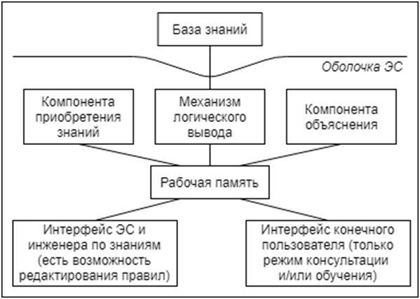

Рисунок 2.1 – Архитектура ЭС

Требования к разрабатываемой оболочке уже сформулированы в исходном задании. Далее на основе описанных возможностей и требований была построена следующая диаграмма классов, представленная на Рисунке Рисунок 2.2.

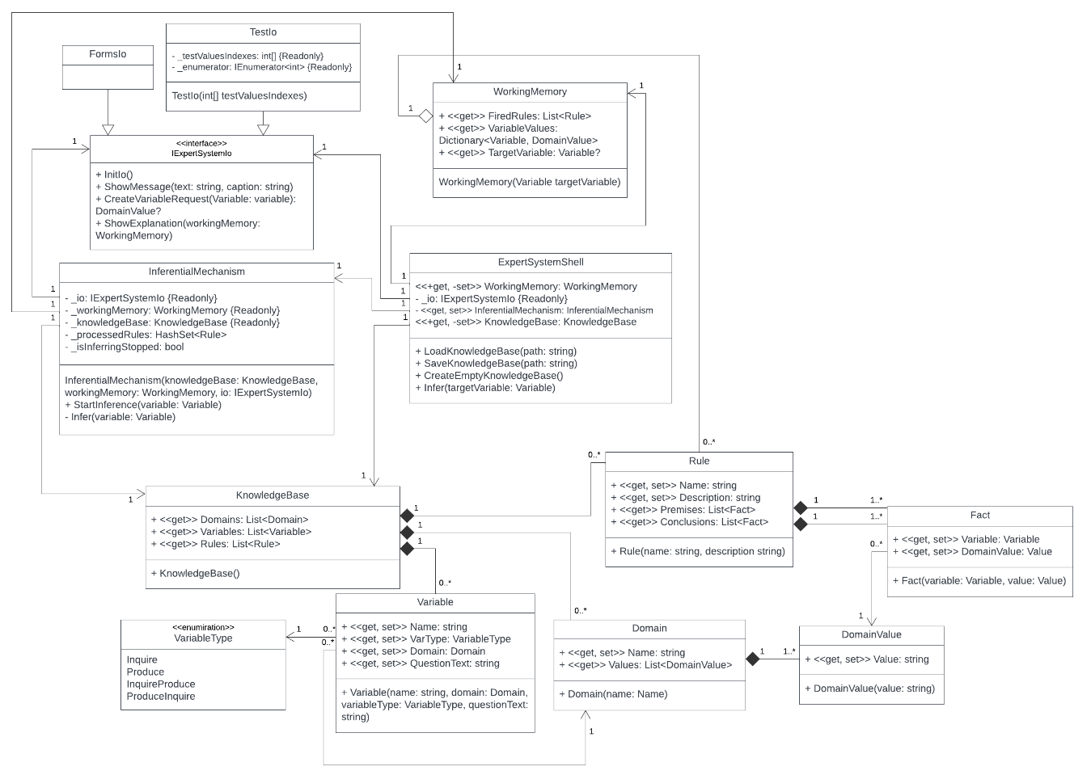

Рисунок 2.2 – Классы оболочки ЭС

Для реализации оболочки ЭС была выбрана платформа .NET и язык C#, а для реализации компонентов интерфейса была выбрана платформа WinForms. Выбор был в пользу данных технологий сделан, так как имеется большой опыт в их использовании и также возможность простого и быстрого создания интерфейса в графическом редакторе платформы WinForms. Далее перейдем к подробному рассмотрению разработанных компонент.

## Описание классов базы знаний

База знаний представлена классом KnowledgeBase, который содержит три поля со списками – доменов, переменных и правил.

Домен представлен классом Domain, который содержит поле с его именем и также список допустимых значений, который в свою очередь представлен классом DomainValue.

Переменная представлена классом Variable, который содержит непосредственно имя переменной, домен переменной, текст вопроса и также тип переменной. Всевозможные типы переменных определены в перечислении VarType – Requested (запрашиваемая), Inferred (выводимая), InferredRequested (выводимо-запрашиваемая), RequestedInferred (запрашиваемо-выводимая). Также определен метод расширения для данного перечисления для получения строки с названием типа переменной.

Правило представлено классом Rule, которое содержит поля с именем правила, описанием, списком посылок и заключений. Правило содержит хотя бы одно заключение, но при этом может не содержать посылок. Заключения и посылки представлены с помощью одного класса – Fact. Fact содержит поле с переменной и поле со значением домена (данный домен совпадает с доменом переменной).

Во всех перечисленных классах для дальнейшего удобства, при работе с WinForms переопределен метод ToString, который теперь возвращает имя заданного объекта.

Для работы с базой знаний были дополнительно определены следующие методы:

* GetDomainValue – получение значение домена по строке с названием значения;
* GetRuleByName – получение объекта правила по его имени;
* GetDomainByName – получение объекта домена по его имени;
* GetVariableByName – полечение объекта переменной по ее имени;
* GetVariablesByDomain – получение списка переменных, в которых используется заданный домен;
* GetRulesByVariable – получение списка правил, в которых используется заданная переменная;
* GetRulesByDomainValues – получение списка правил, в которых используется заданные значения домена;
* GetRulesByDomainValue – получение списка правил, в фактах которых используется заданный домен.

Большинство из этих методов необходимы для осуществления различного рода проверка при непосредственном заполнении базы знаний.

# Описание классов оболочки ЭС

## Рабочая память

Основным связующем звеном между компонентами объяснений, МЛВ, приобретения знаний и интерфейса является рабочая память. Рабочая память хранит все, что связано с состоянием текущей консультации. Рабочая память представлена классом WorkingMemory, который содержит следующие поля: список сработавших правил, словарь со значением переменных (ключ – переменная, значение – текущее значение переменной) и также переменную-цель консультации. Структура словарь выбрана с целью эффективного доступа к значениям переменных.

## Компонента ввода-вывода

Следующим компонентой является компонента ввода-вывода. Для того, чтобы было можно изменить способ ввода и вывода, а также иметь возможность тестирования для данной компоненты был определен интерфейс IExpertSystemIo. Данный интерфейс содержит описание методов для инициализации ввода и вывода, отображения текстовых сообщений и сообщения завершения консультации, а также описание метода, который должен значения запрашиваемой у пользователя переменной. В текущей реализации оболочки ЭС есть два класса реализующих данный интерфейс – FormIo и TestIo. Получение значений запрашиваемых переменных, а также вывод сообщений в FormIo осуществляется с помощью форм WinForms. В TestIo методы вывода имеют отладочный вывод, а получение значений запрашиваемых переменных осуществляется из массива тестовых данных.

## Механизм логического вывода

Компонента ввода-вывода используется в компоненте механизма логического вывода. Компонента МЛВ представлена классом InferentialMechanism и содержит поля для хранения базы знаний, рабочей памяти, объекта компоненты ввода-вывода, а также множество правил используемых при выводе в данный момент. Класс МЛВ содержит всего два метода. Первый метод StartInference является вспомогательным. Он вызывает основной рекурсивный метод вывода Infer и затем проверяет значение выведенной переменной и вызывает соответствующие методы компоненты ввода/вывода.

Метод Infer отвечает за вывод, сохранение сработавших правил и также означивание переменных. В Infer происходит обработка правил, составляющих базу знаний, с целью получения решения. В ЭС два основных вида логического вывода – прямой и обратный. В соответствии с требованиями был реализован обратный вывод на основе следующего алгоритма:

1. сначала выбирается правило, в заключении которого может быть определено значение целевой переменной;
2. если таких правил несколько, то обычно рассматривается первое из них;
3. проверяется посылка выбранного правила; если она верна, то правило включается, и целевая переменная получает значение;
4. если в посылке содержатся неизвестные переменные, то они рассматриваются как временные целевые переменные (временные цели). Значения таких переменных определяются аналогично тому, как это делается для основной цели: из базы знаний выбираются правила, в которых временная цель может получить значение, проверяются посылки этих правил и т.д.;
5. в процессе поиска значения временной цели другие переменные также могут становиться временными целями;
6. после определения всех неизвестных переменных, содержавшихся в посылке правила, происходит проверка посылки; если она верна, то правило включается, и целевая переменная получает значение;
7. если посылка правила оказывается неверной (или некоторые из неизвестных переменных не удается найти), то правило не включается, и рассматривается следующее правило, в котором целевая переменная может получить значение;
8. процесс продолжается, пока не будет найдено значение целевой переменной (или будет установлено, что найти его невозможно).

В Infer передается целевая переменная. Затем в начале метода проверяется условие остановки рекурсии – прерван ли вывод и означена ли данная переменная. Затем если переменная является запрашиваемой, то он запрашивается через объект FormIo. Если не удалось получить значение, то вывод прерывается, иначе значение переменной сохраняется в рабочей памяти и происходит возврат из метода. Если же переменная не является запрашиваемой, то выбирается правило, в заключении которого может быть определено значение целевой переменной. Если таких правил несколько, то рассматривается первое из них. Далее проверяется посылка выбранного правила – если она верна, то правило включается, и целевая переменная получает значение. Если в посылке содержатся неизвестные переменные, то они рассматриваются как временные целевые переменные – метод Infer вызывает сам себя с аргументом текущей неозначенной переменной. После определения всех неизвестных переменных, содержавшихся в посылке правила, происходит проверка посылки.

Порядок рассмотрения правил следующий – если в ЭС имеется несколько правил, в заключении которых определяется одна и та же целевая переменная (такие правила называются конкурирующими), то они рассматриваются в порядке расположения. В качестве стратегия рассмотрения посылок используется эталонная стратегия.

## Класс оболочки ЭС

Класс ExpertSystemShell связывает все ранее описанные компоненты, для того чтобы была возможность взаимодействовать со всеми ними. Данный класс содержит поля для базы знаний, рабочей памяти, механизма ввода-вывода и МЛВ. В данном классе описаны четыре метода для работы с оболочкой. Методы LoadKnowledgeBase и SaveKnowledgeBase – загружают и сохраняют базы знаний соответственно. Оба метода принимают путь, в первом случае до файла с базой знаний, во втором до директории, где база знаний будет сохранена. База знаний сохраняется в формате JSON, а затем кодируется в строку Base64 и записывается в файл с расширением kb (knowledge base). Если при сохранении или чтении произошла ошибка, то методы возвращают ложное булево значение.

ExpertSystemShell содержит метод CreateEmptyKnowledgeBase для создания новой базы знаний, таким образом прошла база знаний очищается и создается новый объект МЛВ с данной базой знаний. Метод Infer в классе оболочки ЭС отвечает за вызов метода вывода переменной в компоненте МЛВ, также перед этим очищается рабочая память.

Компоненты приобретения знаний и объяснения не представлены в виде отдельных классов, вместо этого их логика встроена непосредственно в соответствующие формы.

# Описание графического интерфейса оболочки

При запуске оболочка встречает пользователя следующей формой, изображенной на рисунке Рисунок 4.1.

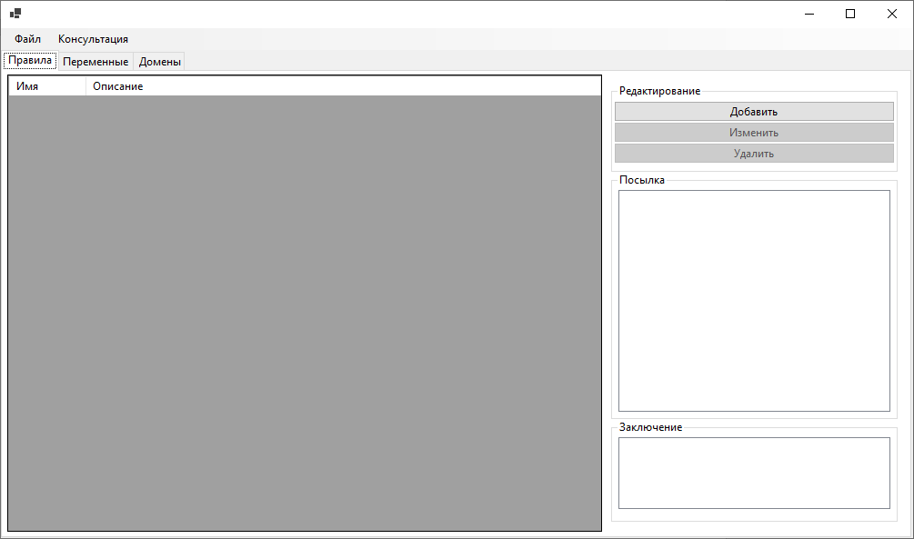

Рисунок 4.1 – Главная форма оболочки

Далее пользователь имеет возможность загрузить существующую базу знаний, либо начать создавать новую. В верхней панели инструментов расположены элементы для различных действий. Панель изображена на рисунке Рисунок 4.2.

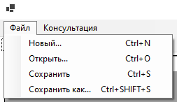 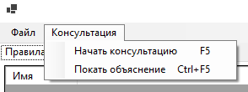

Рисунок 4.2 – Панель инструментов главной формы

При выборе опции “Новый…” будет создана новая база знаний, при этом результат предыдущей консультации останется в системе. При выборе опции будет открыто диалоговое окно с выбором пути до файла базы знаний. Пример диалогового окна представлен на рисунке Рисунок 4.3.

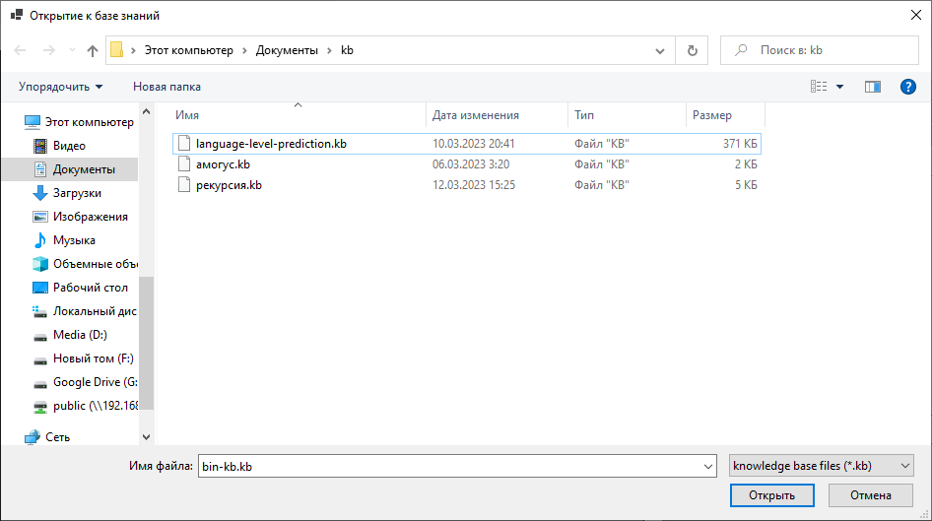

Рисунок 4.3 – Диалоговое окно открытия базы знаний

Если файл удалось открыть, то база знаний будет загружена, иначе выведется окно с сообщением об ошибке.

При выборе опции сохранить БЗ будет сохранена. Однако если сохранение происходит в первый раз, то как и в случае выбора опции “Сохранить как…” будет открыто диалоговое окно с выбором пути сохранения базы знаний, как на рисунке Рисунок 4.3.

Главная форма содержит три вкладки – для просмотра правил, переменных и домена с возможностью удаления, а также открытия форм для редактирования и добавления.

Форма создания домена представлена на рисунке Рисунок 4.4.

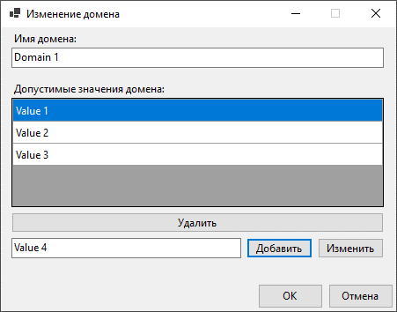

Рисунок 4.4 – Форма создания домена

В форме указывается название домена и осуществляется проверка – есть ли уже домен с таким именем. В нижнем текстовом поле вводятся значения домена и при нажатии кнопки добавить добавляются в список. Также реализована возможность Drag and drop для того, чтобы переопределить порядок значений домена. Для того, чтобы изменить значение должно быть выбрано значение из списка, затем вводится новое значение в текстовое поле и при нажатии кнопки “Изменить” значение обновляется. При попытке удаления будет осуществлена проверка на то, используется ли где-либо данное значение домена.

Добавленный домен на главной форме представлен на рисунке Рисунок 4.5.

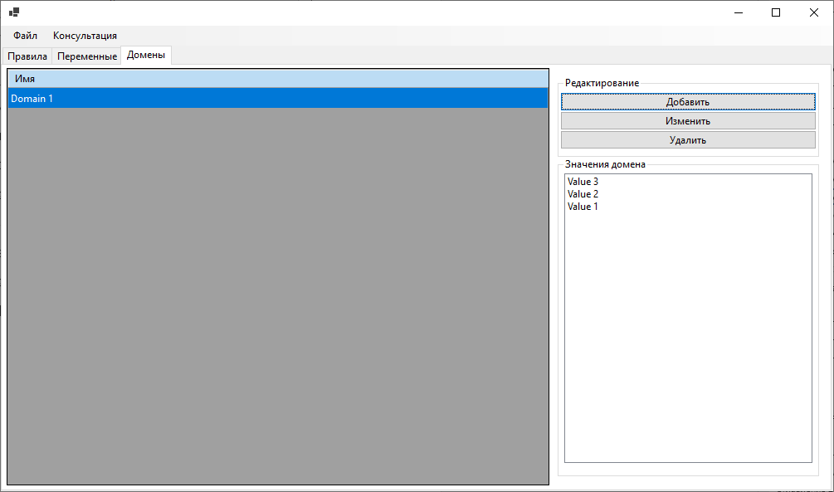

Рисунок 4.5 – Вкладка доменов с добавленным доменом

При нажатии кнопки “Изменить” будет открыта предыдущая форма со значениями данного домена. При попытке удаления будет осуществлена проверка на то, используется ли где-либо данный домен или нет.

При создании переменной будет открыто форма, представленная на рисунке Рисунок 4.6.

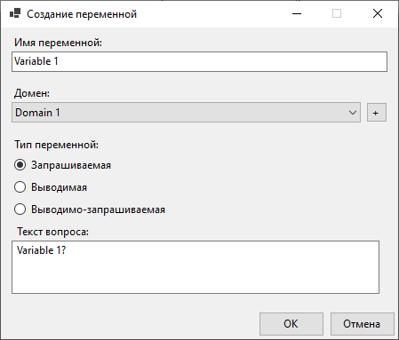

Рисунок 4.6 – Форма создания переменной

Для создания переменной необходимы ввести ее имя, выбрать домен или создать новый, выбрать тип переменной и ввести текст вопроса, если это запрашиваемая переменная. При изменении переменной откроется аналогичное окно с уже заполненными полями для редактирования. При попытке удаления будет осуществлена проверка на то, используется ли где-то данная переменная.

Форма добавления правила представлена на рисунке Рисунок 4.7.

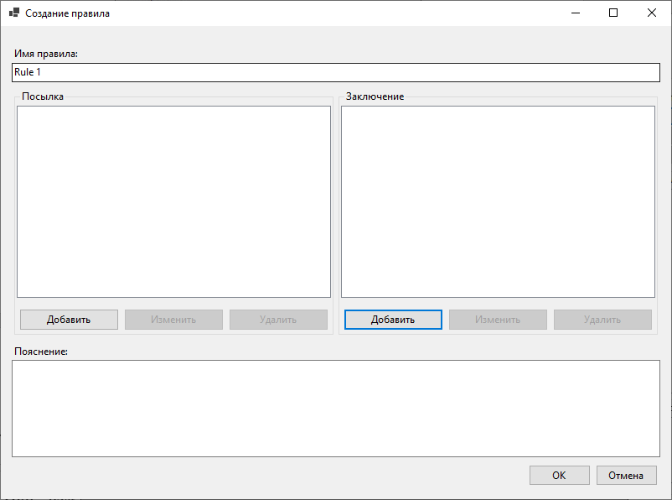

Рисунок 4.7 – Форма создания правила

Для создания правила необходимо хотя бы одно заключения и заполненные поля имени правила и пояснения.

Окно добавления посылки и заключения, изображено на рисунке Рисунок 4.8.

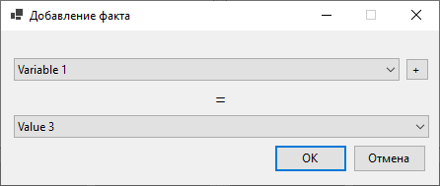

Рисунок 4.8 – Форма добавление факта

В первом выпадающем списке представлены переменные, во втором значения их домена.

При изменении правила откроется аналогичное окно с уже заполненными полями для редактирования. Во вкладке правил также реализован Drag and drop для того, чтобы была возможность изменить порядок правил, так как правила рассматриваются в порядке их расположения. На рисунке Рисунок 4.9 представлен пример работы Drag and drop.

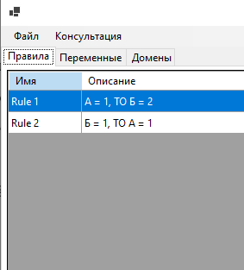 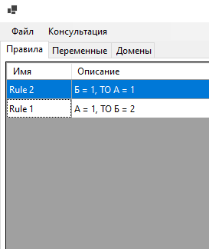

Рисунок 4.9 – Drag and drop для правил

При выборе опции начать консультацию будет предложена выбрать выводимо-запрашиваемую или выводимую переменную. Форма выбора выводимой переменной представлена на рисунке Рисунок 4.10.

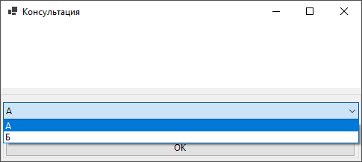

Рисунок 4.10 – Форма выбора выводимой переменной

Если прервать выбор, то будет выведено сообщение об ошибке, иначе далее отроется форма консультации, в которой будут задаваться вопросы. Форма консультации представлена на рисунке

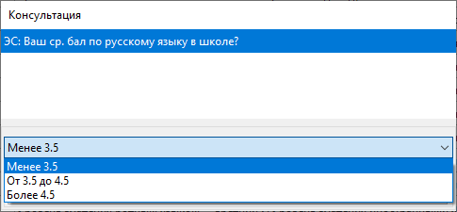

Рисунок 4.11 – Форма консультации

По результату консультации пользователю будет выведено сообщение с ответом, либо сообщение с ошибкой. Пример данного сообщения представлен на рисунке Рисунок 4.12.

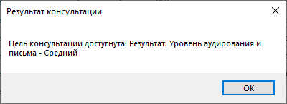

Рисунок 4.12 – Сообщение с результатом консультации

Далее откроется форма с объяснением, которая изображена на рисунке Рисунок 4.13.

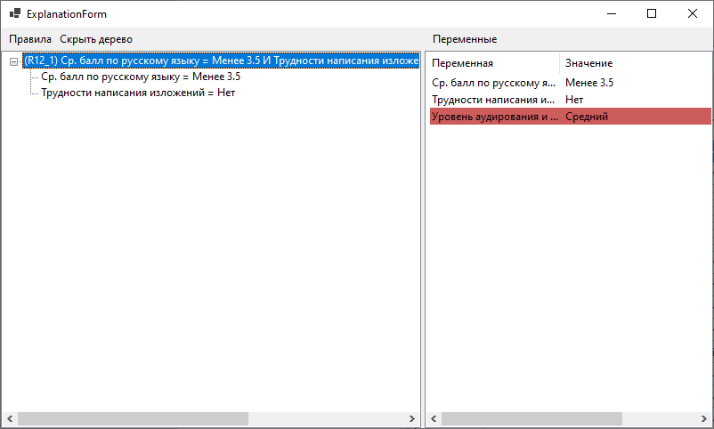

Рисунок 4.13 – Форма объяснения

В левой части формы представлено дерево вывода, в правой части все означенные переменные. При выборе элемента дерева, в правой части будет отмечена соответствующая означенная переменная. Также на данной форме имеется возможность полностью развернуть или скрыть дерево по нажатию кнопки на верхней панели.

# Описание ЭС «Предрасположенность к изучению иностранных языков»

Для тестирования разработанной оболочки ЭС использовалась база знаний ЭС «Предрасположенность к изучению иностранных языков», разработанная в ходе курса «Базы знаний и оболочки экспертных систем».

ЭС «Предрасположенность к изучению иностранных языков» определяет уровень предрасположенности к изучению иностранных языков для людей, желающих начать изучения новых языков.

Концептуальная модель предметной области ЭС представлена на рисунках Рисунок 5.14, Рисунок 5.15 и Рисунок 5.16. Список всех правил представлен в Приложении B.

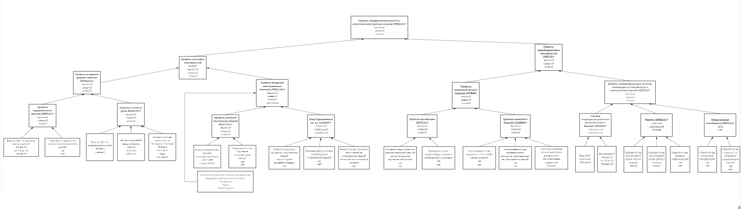

Рисунок 5.1 – Концептуальная модель ПрО ЭС «Предрасположенность к изучению иностранных языков»

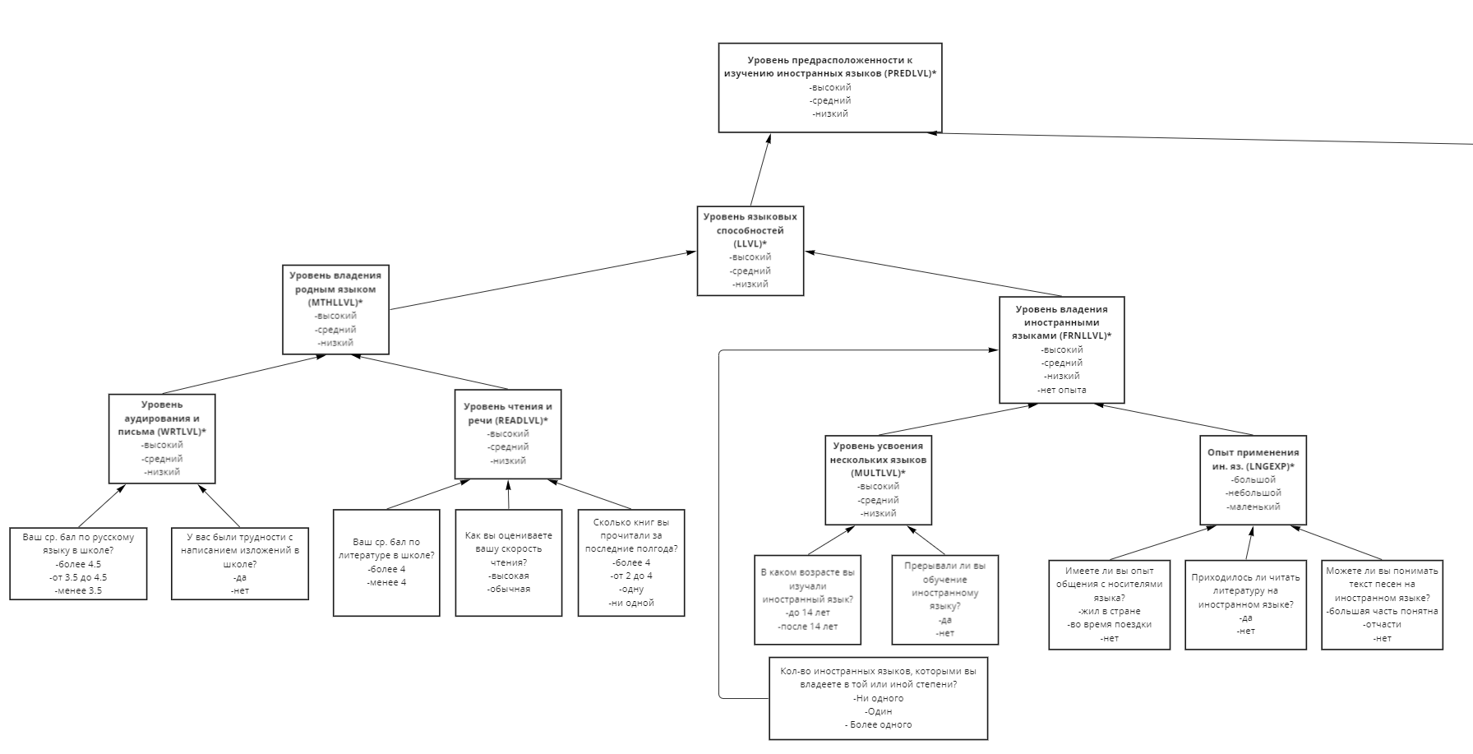

Рисунок 5.2 –Концептуальная модель ПрО ЭС «Предрасположенность к изучению иностранных языков», левая ветвь

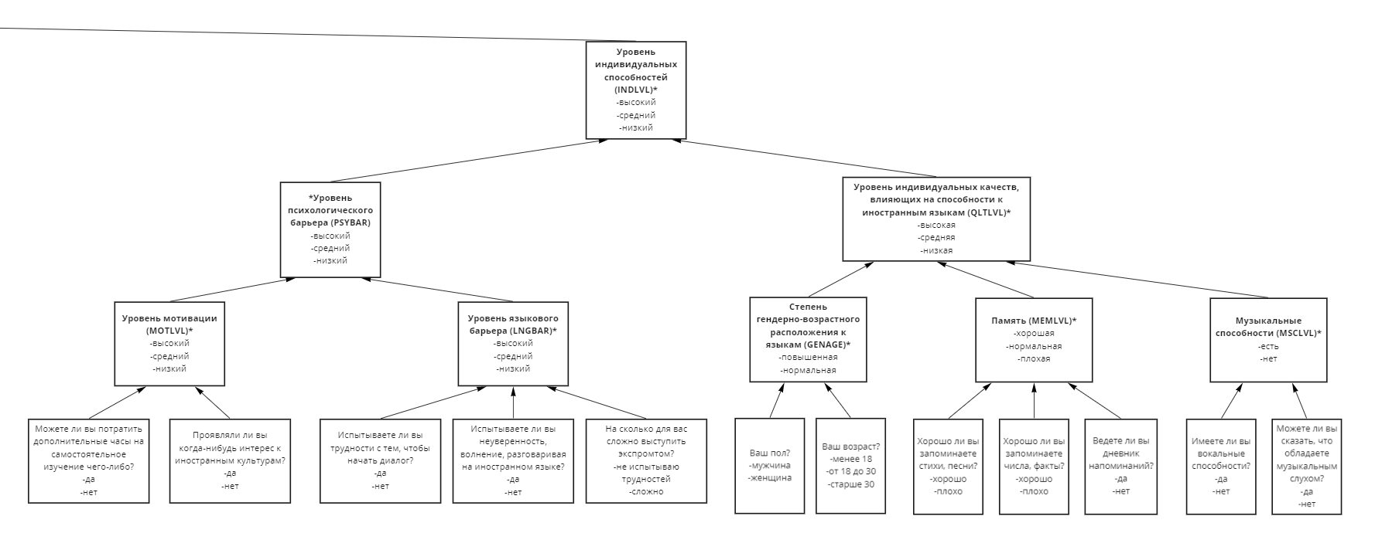

Рисунок 5.3 – Концептуальная модель ПрО ЭС «Предрасположенность к изучению иностранных языков», правая ветвь

# Тестирование

Для тестирования МЛВ были написаны Unit-тесты. Тестовы данные уже были подготовлены при разработке ЭС. Все данные тесты были пройдены.

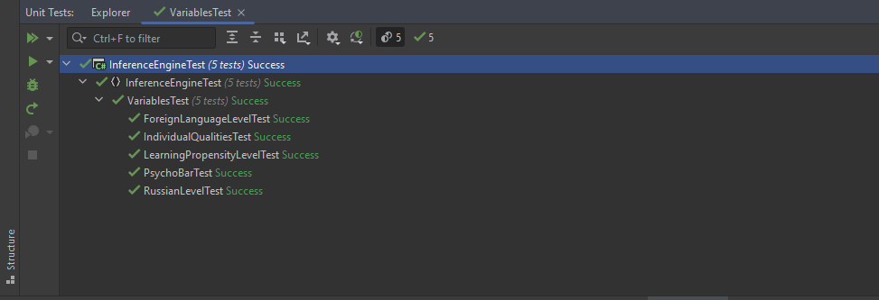

Рисунок 6.1 – Unit-тесты для МЛВ

Далее рассмотрим самые основные тесты на примере графического интерфейса.

## Самая короткая ветвь в дереве.

Проверить неполный ввод, когда пользователь не владеет ни одним иностранным языком, в следствии чего у него нет опыта владения иностранными языками. И при этом пол пользователя женщина, что говорит о повышенном уровне индивидуальных качеств, влияющих на способности к иностранным языкам.

Результат тестирования и вывод представлен на рисунках Рисунок 6.2 и Рисунок 6.3 соответственно.

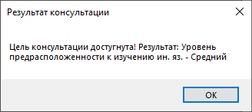

Рисунок 6.2 – Результат теста самой короткой ветви

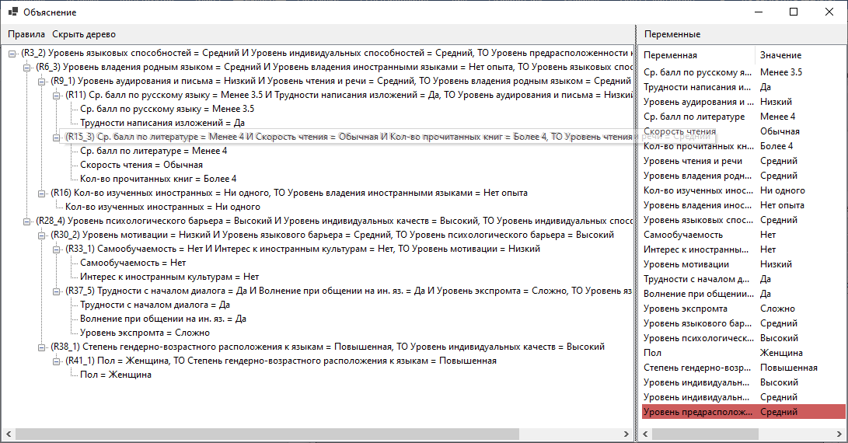

Рисунок 6.3 – Дерево вывода теста самой короткой ветви

## Тест самой длинной ветви

Проверить полный ввод, когда пользователь владеет хотя бы одним иностранным языком и требуется установить его опыт владениями ими. Также при этом пользователь не входит в группу возрастную и гендерную группу, которая является наиболее распложенной к изучению иностранных языков и для более детальной оценки требуется установить уровень памяти и музыкальной способностей пользователя.

Результат тестирования и вывод представлен на рисунках Рисунок 6.4 и Рисунок 6.5 соответственно.

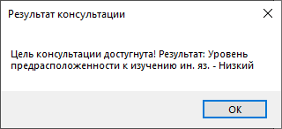

Рисунок 6.4 – Результат теста самой длинной ветви

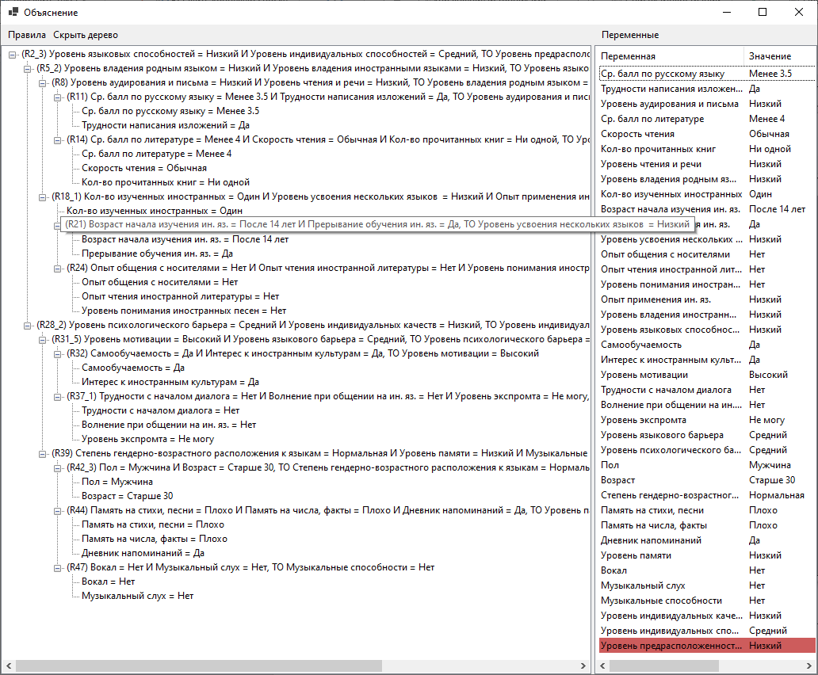

Рисунок 6.5 – Дерево вывода теста самой длинной ветви

## Тест – пользователь не владеет ни одним иностранным языком

Далее рассмотрен еще один дополнительный тест. Ввод, при котором пользователь не владеет ни одним иностранным языком.

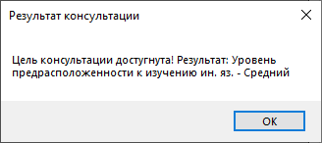

Рисунок 6.6 – Результат теста, когда пользователь не владеет ни одним иностранным языком

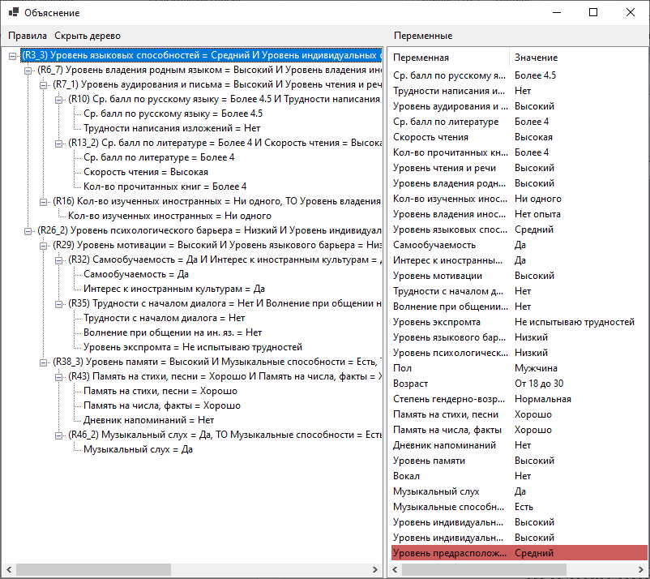

Рисунок 6.7 – Дерево вывода консультации, когда пользователь не владеет ни одним иностранным языком

В реализованной ЭС ни одна из консультаций не может привести к тому, что невозможно вычислить переменную цели. Правила описаны таким образом, что даже в том случае, когда не все переменные могут быть вычислены в ходе консультации, делается вывод об уровне предрасположенности изучения к иностранным языкам консультирующегося пользователя. На следующем рисунке Рисунок 6.8 представлена форма с сообщением о том, что уровень не может быть определен. Это было достигнуто за счет принудительного закрытия окна консультации.

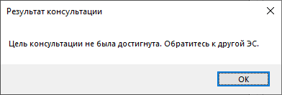

Рисунок 6.8 - Форма с сообщением о том, что уровень не может быть определен

Таким образом, все тесты были успешно пройдены, можно сделать вывод, что МЛВ работает корректно.

Приложение А

Исходный код оболочки ЭС, база знаний и отчет доступны на GitHub: <https://github.com/gitbleidd/expert-system>

Приложение В

Список правил ЭС «Предрасположенность к изучению иностранных языков»:

1. Если Уровень языковых способностей = Высокий И Уровень индивидуальных способностей = Высокий, ТО Уровень предрасположенности к изучению ин. яз. = Высокий
2. Если Уровень языковых способностей = Средний И Уровень индивидуальных способностей = Низкий, ТО Уровень предрасположенности к изучению ин. яз. = Низкий
3. Если Уровень языковых способностей = Низкий И Уровень индивидуальных способностей = Низкий, ТО Уровень предрасположенности к изучению ин. яз. = Низкий
4. Если Уровень языковых способностей = Низкий И Уровень индивидуальных способностей = Средний, ТО Уровень предрасположенности к изучению ин. яз. = Низкий
5. Если Уровень языковых способностей = Низкий И Уровень индивидуальных способностей = Высокий, ТО Уровень предрасположенности к изучению ин. яз. = Средний
6. Если Уровень языковых способностей = Средний И Уровень индивидуальных способностей = Средний, ТО Уровень предрасположенности к изучению ин. яз. = Средний
7. Если Уровень языковых способностей = Средний И Уровень индивидуальных способностей = Высокий, ТО Уровень предрасположенности к изучению ин. яз. = Средний
8. Если Уровень языковых способностей = Высокий И Уровень индивидуальных способностей = Низкий, ТО Уровень предрасположенности к изучению ин. яз. = Средний
9. Если Уровень языковых способностей = Высокий И Уровень индивидуальных способностей = Средний, ТО Уровень предрасположенности к изучению ин. яз. = Средний
10. Если Уровень владения родным языком = Высокий И Уровень владения иностранными языками = Высокий, ТО Уровень языковых способностей = Высокий
11. Если Уровень владения родным языком = Низкий И Уровень владения иностранными языками = Нет опыта, ТО Уровень языковых способностей = Низкий
12. Если Уровень владения родным языком = Низкий И Уровень владения иностранными языками = Низкий, ТО Уровень языковых способностей = Низкий
13. Если Уровень владения родным языком = Низкий И Уровень владения иностранными языками = Средний, ТО Уровень языковых способностей = Средний
14. Если Уровень владения родным языком = Низкий И Уровень владения иностранными языками = Высокий, ТО Уровень языковых способностей = Средний
15. Если Уровень владения родным языком = Средний И Уровень владения иностранными языками = Нет опыта, ТО Уровень языковых способностей = Средний
16. Если Уровень владения родным языком = Средний И Уровень владения иностранными языками = Низкий, ТО Уровень языковых способностей = Средний
17. Если Уровень владения родным языком = Средний И Уровень владения иностранными языками = Средний, ТО Уровень языковых способностей = Средний
18. Если Уровень владения родным языком = Средний И Уровень владения иностранными языками = Высокий, ТО Уровень языковых способностей = Средний
19. Если Уровень владения родным языком = Высокий И Уровень владения иностранными языками = Нет опыта, ТО Уровень языковых способностей = Средний
20. Если Уровень владения родным языком = Высокий И Уровень владения иностранными языками = Низкий, ТО Уровень языковых способностей = Средний
21. Если Уровень владения родным языком = Высокий И Уровень владения иностранными языками = Средний, ТО Уровень языковых способностей = Средний
22. Если Уровень аудирования и письма = Высокий И Уровень чтения и речи = Высокий, ТО Уровень владения родным языком = Высокий
23. Если Уровень аудирования и письма = Высокий И Уровень чтения и речи = Средний, ТО Уровень владения родным языком = Высокий
24. Если Уровень аудирования и письма = Средний И Уровень чтения и речи = Высокий, ТО Уровень владения родным языком = Высокий
25. Если Уровень аудирования и письма = Низкий И Уровень чтения и речи = Низкий, ТО Уровень владения родным языком = Низкий
26. Если Уровень аудирования и письма = Низкий И Уровень чтения и речи = Средний, ТО Уровень владения родным языком = Средний
27. Если Уровень аудирования и письма = Низкий И Уровень чтения и речи = Высокий, ТО Уровень владения родным языком = Средний
28. Если Уровень аудирования и письма = Средний И Уровень чтения и речи = Низкий, ТО Уровень владения родным языком = Средний
29. Если Уровень аудирования и письма = Средний И Уровень чтения и речи = Средний, ТО Уровень владения родным языком = Средний
30. Если Уровень аудирования и письма = Высокий И Уровень чтения и речи = Низкий, ТО Уровень владения родным языком = Средний
31. Если Ср. балл по русскому языку = Более 4.5 И Трудности написания изложений = Нет, ТО Уровень аудирования и письма = Высокий
32. Если Ср. балл по русскому языку = Менее 3.5 И Трудности написания изложений = Да, ТО Уровень аудирования и письма = Низкий
33. Если Ср. балл по русскому языку = Менее 3.5 И Трудности написания изложений = Нет, ТО Уровень аудирования и письма = Средний
34. Если Ср. балл по русскому языку = От 3.5 до 4.5 И Трудности написания изложений = Нет, ТО Уровень аудирования и письма = Средний
35. Если Ср. балл по русскому языку = От 3.5 до 4.5 И Трудности написания изложений = Да, ТО Уровень аудирования и письма = Средний
36. Если Ср. балл по русскому языку = Более 4.5 И Трудности написания изложений = Да, ТО Уровень аудирования и письма = Средний
37. Если Ср. балл по литературе = Более 4 И Скорость чтения = Высокая И Кол-во прочитанных книг = От 2 до 4, ТО Уровень чтения и речи = Высокий
38. Если Ср. балл по литературе = Более 4 И Скорость чтения = Высокая И Кол-во прочитанных книг = Более 4, ТО Уровень чтения и речи = Высокий
39. Если Ср. балл по литературе = Менее 4 И Скорость чтения = Обычная И Кол-во прочитанных книг = Ни одной, ТО Уровень чтения и речи = Низкий
40. Если Ср. балл по литературе = Менее 4 И Скорость чтения = Обычная И Кол-во прочитанных книг = Одну, ТО Уровень чтения и речи = Средний
41. Если Ср. балл по литературе = Менее 4 И Скорость чтения = Обычная И Кол-во прочитанных книг = От 2 до 4, ТО Уровень чтения и речи = Средний
42. Если Ср. балл по литературе = Менее 4 И Скорость чтения = Обычная И Кол-во прочитанных книг = Более 4, ТО Уровень чтения и речи = Средний
43. Если Ср. балл по литературе = Менее 4 И Скорость чтения = Высокая, ТО Уровень чтения и речи = Средний
44. Если Ср. балл по литературе = Более 4 И Скорость чтения = Обычная, ТО Уровень чтения и речи = Средний
45. Если Ср. балл по литературе = Более 4 И Скорость чтения = Высокая И Кол-во прочитанных книг = Ни одной, ТО Уровень чтения и речи = Средний
46. Если Ср. балл по литературе = Более 4 И Скорость чтения = Высокая И Кол-во прочитанных книг = Одну, ТО Уровень чтения и речи = Средний
47. Если Кол-во изученных иностранных = Ни одного, ТО Уровень владения иностранными языками = Нет опыта
48. Если Кол-во изученных иностранных = Один И Уровень усвоения нескольких языков = Высокий И Опыт применения ин. яз. = Высокий, ТО Уровень владения иностранными языками = Высокий
49. Если Кол-во изученных иностранных = Более одного И Уровень усвоения нескольких языков = Высокий И Опыт применения ин. яз. = Высокий, ТО Уровень владения иностранными языками = Высокий
50. Если Кол-во изученных иностранных = Более одного И Уровень усвоения нескольких языков = Высокий И Опыт применения ин. яз. = Средний, ТО Уровень владения иностранными языками = Высокий
51. Если Кол-во изученных иностранных = Более одного И Уровень усвоения нескольких языков = Средний И Опыт применения ин. яз. = Высокий, ТО Уровень владения иностранными языками = Высокий
52. Если Кол-во изученных иностранных = Один И Уровень усвоения нескольких языков = Низкий И Опыт применения ин. яз. = Низкий, ТО Уровень владения иностранными языками = Низкий
53. Если Кол-во изученных иностранных = Более одного И Уровень усвоения нескольких языков = Низкий И Опыт применения ин. яз. = Низкий, ТО Уровень владения иностранными языками = Низкий
54. Если Кол-во изученных иностранных = Один И Уровень усвоения нескольких языков = Низкий И Опыт применения ин. яз. = Средний, ТО Уровень владения иностранными языками = Средний
55. Если Кол-во изученных иностранных = Один И Уровень усвоения нескольких языков = Низкий И Опыт применения ин. яз. = Высокий, ТО Уровень владения иностранными языками = Средний
56. Если Кол-во изученных иностранных = Один И Уровень усвоения нескольких языков = Средний И Опыт применения ин. яз. = Низкий, ТО Уровень владения иностранными языками = Средний
57. Если Кол-во изученных иностранных = Один И Уровень усвоения нескольких языков = Средний И Опыт применения ин. яз. = Средний, ТО Уровень владения иностранными языками = Средний
58. Если Кол-во изученных иностранных = Один И Уровень усвоения нескольких языков = Средний И Опыт применения ин. яз. = Высокий, ТО Уровень владения иностранными языками = Средний
59. Если Кол-во изученных иностранных = Один И Уровень усвоения нескольких языков = Высокий И Опыт применения ин. яз. = Низкий, ТО Уровень владения иностранными языками = Средний
60. Если Кол-во изученных иностранных = Один И Уровень усвоения нескольких языков = Высокий И Опыт применения ин. яз. = Средний, ТО Уровень владения иностранными языками = Средний
61. Если Кол-во изученных иностранных = Более одного И Уровень усвоения нескольких языков = Низкий И Опыт применения ин. яз. = Средний, ТО Уровень владения иностранными языками = Средний
62. Если Кол-во изученных иностранных = Более одного И Уровень усвоения нескольких языков = Низкий И Опыт применения ин. яз. = Высокий, ТО Уровень владения иностранными языками = Средний
63. Если Кол-во изученных иностранных = Более одного И Уровень усвоения нескольких языков = Средний И Опыт применения ин. яз. = Низкий, ТО Уровень владения иностранными языками = Средний
64. Если Кол-во изученных иностранных = Более одного И Уровень усвоения нескольких языков = Средний И Опыт применения ин. яз. = Средний, ТО Уровень владения иностранными языками = Средний
65. Если Кол-во изученных иностранных = Более одного И Уровень усвоения нескольких языков = Высокий И Опыт применения ин. яз. = Низкий, ТО Уровень владения иностранными языками = Средний
66. Если Возраст начала изучения ин. яз. = До 14 лет И Прерывание обучения ин. яз. = Нет, ТО Уровень усвоения нескольких языков = Высокий
67. Если Возраст начала изучения ин. яз. = После 14 лет И Прерывание обучения ин. яз. = Да, ТО Уровень усвоения нескольких языков = Низкий
68. Если Возраст начала изучения ин. яз. = До 14 лет И Прерывание обучения ин. яз. = Да, ТО Уровень усвоения нескольких языков = Средний
69. Если Возраст начала изучения ин. яз. = После 14 лет И Прерывание обучения ин. яз. = Нет, ТО Уровень усвоения нескольких языков = Средний
70. Если Опыт общения с носителями = Жил в стране И Опыт чтения иностранной литературы = Да И Уровень понимания иностранных песен = Большая часть понятна, ТО Опыт применения ин. яз. = Высокий
71. Если Опыт общения с носителями = Нет И Опыт чтения иностранной литературы = Нет И Уровень понимания иностранных песен = Нет, ТО Опыт применения ин. яз. = Низкий
72. Если Опыт общения с носителями = Нет И Опыт чтения иностранной литературы = Нет И Уровень понимания иностранных песен = Отчасти, ТО Опыт применения ин. яз. = Средний
73. Если Опыт общения с носителями = Нет И Опыт чтения иностранной литературы = Нет И Уровень понимания иностранных песен = Большая часть понятна, ТО Опыт применения ин. яз. = Средний
74. Если Опыт общения с носителями = Нет И Опыт чтения иностранной литературы = Да И Уровень понимания иностранных песен = Нет, ТО Опыт применения ин. яз. = Средний
75. Если Опыт общения с носителями = Нет И Опыт чтения иностранной литературы = Да И Уровень понимания иностранных песен = Отчасти, ТО Опыт применения ин. яз. = Средний
76. Если Опыт общения с носителями = Нет И Опыт чтения иностранной литературы = Да И Уровень понимания иностранных песен = Большая часть понятна, ТО Опыт применения ин. яз. = Средний
77. Если Опыт общения с носителями = Во время поездки, ТО Опыт применения ин. яз. = Средний
78. Если Опыт общения с носителями = Жил в стране И Опыт чтения иностранной литературы = Нет И Уровень понимания иностранных песен = Отчасти, ТО Опыт применения ин. яз. = Средний
79. Если Опыт общения с носителями = Жил в стране И Опыт чтения иностранной литературы = Нет И Уровень понимания иностранных песен = Большая часть понятна, ТО Опыт применения ин. яз. = Средний
80. Если Опыт общения с носителями = Жил в стране И Опыт чтения иностранной литературы = Да И Уровень понимания иностранных песен = Нет, ТО Опыт применения ин. яз. = Средний
81. Если Опыт общения с носителями = Жил в стране И Опыт чтения иностранной литературы = Да И Уровень понимания иностранных песен = Отчасти, ТО Опыт применения ин. яз. = Средний
82. Если Опыт общения с носителями = Жил в стране И Опыт чтения иностранной литературы = Да И Уровень понимания иностранных песен = Большая часть понятна, ТО Опыт применения ин. яз. = Средний
83. Если Уровень психологического барьера = Низкий И Уровень индивидуальных качеств = Средний, ТО Уровень индивидуальных способностей = Высокий
84. Если Уровень психологического барьера = Низкий И Уровень индивидуальных качеств = Высокий, ТО Уровень индивидуальных способностей = Высокий
85. Если Уровень психологического барьера = Средний И Уровень индивидуальных качеств = Высокий, ТО Уровень индивидуальных способностей = Высокий
86. Если Уровень психологического барьера = Высокий И Уровень индивидуальных качеств = Низкий, ТО Уровень индивидуальных способностей = Низкий
87. Если Уровень психологического барьера = Высокий И Уровень индивидуальных качеств = Средний, ТО Уровень индивидуальных способностей = Низкий
88. Если Уровень психологического барьера = Низкий И Уровень индивидуальных качеств = Низкий, ТО Уровень индивидуальных способностей = Средний
89. Если Уровень психологического барьера = Средний И Уровень индивидуальных качеств = Низкий, ТО Уровень индивидуальных способностей = Средний
90. Если Уровень психологического барьера = Средний И Уровень индивидуальных качеств = Средний, ТО Уровень индивидуальных способностей = Средний
91. Если Уровень психологического барьера = Высокий И Уровень индивидуальных качеств = Высокий, ТО Уровень индивидуальных способностей = Средний
92. Если Уровень мотивации = Высокий И Уровень языкового барьера = Низкий, ТО Уровень психологического барьера = Низкий
93. Если Уровень мотивации = Низкий И Уровень языкового барьера = Низкий, ТО Уровень психологического барьера = Высокий
94. Если Уровень мотивации = Низкий И Уровень языкового барьера = Средний, ТО Уровень психологического барьера = Высокий
95. Если Уровень мотивации = Низкий И Уровень языкового барьера = Высокий, ТО Уровень психологического барьера = Средний
96. Если Уровень мотивации = Средний И Уровень языкового барьера = Низкий, ТО Уровень психологического барьера = Средний
97. Если Уровень мотивации = Средний И Уровень языкового барьера = Средний, ТО Уровень психологического барьера = Средний
98. Если Уровень мотивации = Средний И Уровень языкового барьера = Высокий, ТО Уровень психологического барьера = Средний
99. Если Уровень мотивации = Высокий И Уровень языкового барьера = Средний, ТО Уровень психологического барьера = Средний
100. Если Уровень мотивации = Высокий И Уровень языкового барьера = Высокий, ТО Уровень психологического барьера = Средний
101. Если Самообучаемость = Да И Интерес к иностранным культурам = Да, ТО Уровень мотивации = Высокий
102. Если Самообучаемость = Нет И Интерес к иностранным культурам = Нет, ТО Уровень мотивации = Низкий
103. Если Самообучаемость = Нет И Интерес к иностранным культурам = Да, ТО Уровень мотивации = Низкий
104. Если Самообучаемость = Да И Интерес к иностранным культурам = Нет, ТО Уровень мотивации = Средний
105. Если Трудности с началом диалога = Нет И Волнение при общении на ин. яз. = Нет И Уровень экспромта = Не испытываю трудностей, ТО Уровень языкового барьера = Низкий
106. Если Трудности с началом диалога = Да И Волнение при общении на ин. яз. = Да И Уровень экспромта = Не могу, ТО Уровень языкового барьера = Высокий
107. Если Трудности с началом диалога = Нет И Волнение при общении на ин. яз. = Нет И Уровень экспромта = Не могу, ТО Уровень языкового барьера = Средний
108. Если Трудности с началом диалога = Нет И Волнение при общении на ин. яз. = Нет И Уровень экспромта = Сложно, ТО Уровень языкового барьера = Средний
109. Если Трудности с началом диалога = Нет И Волнение при общении на ин. яз. = Да, ТО Уровень языкового барьера = Средний
110. Если Трудности с началом диалога = Да И Волнение при общении на ин. яз. = Нет, ТО Уровень языкового барьера = Средний
111. Если Трудности с началом диалога = Да И Волнение при общении на ин. яз. = Да И Уровень экспромта = Сложно, ТО Уровень языкового барьера = Средний
112. Если Трудности с началом диалога = Да И Волнение при общении на ин. яз. = Да И Уровень экспромта = Не испытываю трудностей, ТО Уровень языкового барьера = Средний
113. Если Степень гендерно-возрастного расположения к языкам = Повышенная, ТО Уровень индивидуальных качеств = Высокий
114. Если Уровень памяти = Средний И Музыкальные способности = Есть, ТО Уровень индивидуальных качеств = Высокий
115. Если Уровень памяти = Высокий И Музыкальные способности = Есть, ТО Уровень индивидуальных качеств = Высокий
116. Если Степень гендерно-возрастного расположения к языкам = Нормальная И Уровень памяти = Низкий И Музыкальные способности = Нет, ТО Уровень индивидуальных качеств = Низкий
117. Если Степень гендерно-возрастного расположения к языкам = Нормальная, ТО Уровень индивидуальных качеств = Средний
118. Если Уровень памяти = Низкий И Музыкальные способности = Есть, ТО Уровень индивидуальных качеств = Средний
119. Если Уровень памяти = Средний И Музыкальные способности = Нет, ТО Уровень индивидуальных качеств = Средний
120. Если Уровень памяти = Средний И Музыкальные способности = Есть, ТО Уровень индивидуальных качеств = Средний
121. Если Уровень памяти = Высокий И Музыкальные способности = Нет, ТО Уровень индивидуальных качеств = Средний
122. Если Уровень памяти = Высокий И Музыкальные способности = Есть, ТО Уровень индивидуальных качеств = Средний
123. Если Степень гендерно-возрастного расположения к языкам = Повышенная И Уровень памяти = Низкий, ТО Уровень индивидуальных качеств = Средний
124. Если Степень гендерно-возрастного расположения к языкам = Повышенная И Уровень памяти = Средний И Музыкальные способности = Нет, ТО Уровень индивидуальных качеств = Средний
125. Если Степень гендерно-возрастного расположения к языкам = Повышенная И Уровень памяти = Высокий И Музыкальные способности = Нет, ТО Уровень индивидуальных качеств = Средний
126. Если Пол = Женщина, ТО Степень гендерно-возрастного расположения к языкам = Повышенная
127. Если Пол = Мужчина И Возраст = Менее 18, ТО Степень гендерно-возрастного расположения к языкам = Повышенная
128. Если Пол = Мужчина И Возраст = Старше 30, ТО Степень гендерно-возрастного расположения к языкам = Нормальная
129. Если Пол = Мужчина И Возраст = От 18 до 30, ТО Степень гендерно-возрастного расположения к языкам = Нормальная
130. Если Память на стихи, песни = Хорошо И Память на числа, факты = Хорошо И Дневник напоминаний = Нет, ТО Уровень памяти = Высокий
131. Если Память на стихи, песни = Плохо И Память на числа, факты = Плохо И Дневник напоминаний = Да, ТО Уровень памяти = Низкий
132. Если Память на стихи, песни = Плохо И Память на числа, факты = Плохо И Дневник напоминаний = Нет, ТО Уровень памяти = Средний
133. Если Память на стихи, песни = Плохо И Память на числа, факты = Хорошо, ТО Уровень памяти = Средний
134. Если Память на стихи, песни = Хорошо И Память на числа, факты = Плохо, ТО Уровень памяти = Средний
135. Если Память на стихи, песни = Хорошо И Память на числа, факты = Хорошо И Дневник напоминаний = Да, ТО Уровень памяти = Средний
136. Если Вокал = Да, ТО Музыкальные способности = Есть
137. Если Музыкальный слух = Да, ТО Музыкальные способности = Есть
138. Если Вокал = Нет И Музыкальный слух = Нет, ТО Музыкальные способности = Нет